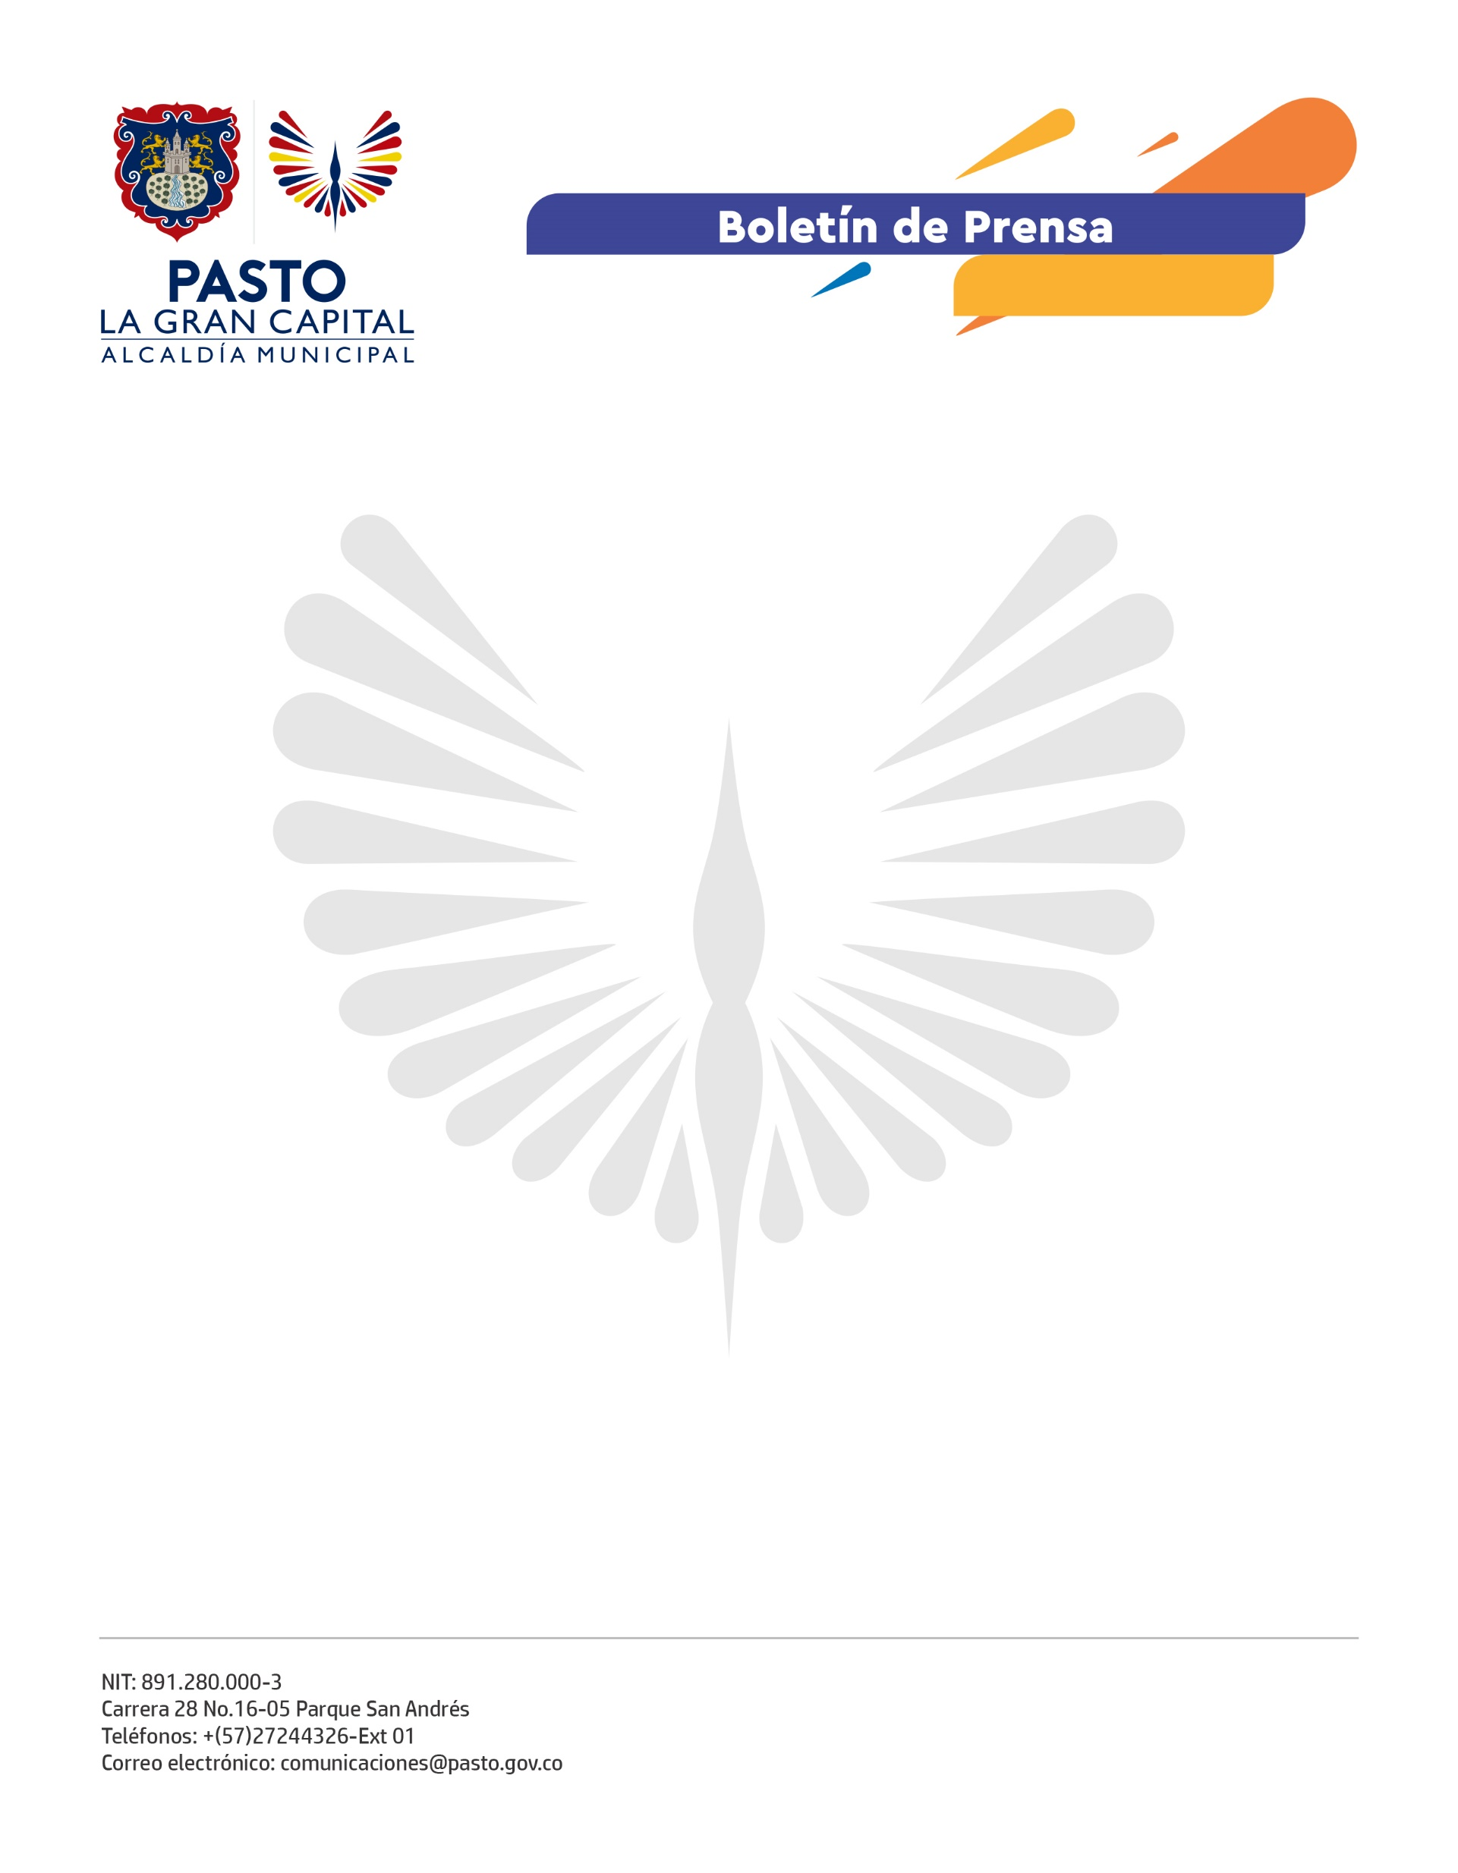
No. 240
3 de junio de 2021

ALCALDÍA Y UNIVERSIDAD ANTONIO NARIÑO PROMUEVEN ESPACIOS PARA EL EMPRENDIMIENTO ARTESANAL

La alianza entre la Administración Municipal, la Universidad Antonio Nariño sede Pasto y 20 emprendedores, hizo posible la realización de la Feria Artesanal virtual y el conversatorio Emprende, para contribuir en la comercialización y fomento de los emprendimientos de este sector de Pasto.

“De la mano de la Alcaldía queremos dar a conocer nuestro trabajo, pues la recuperación después de la pandemia ha sido compleja, pero gracias a esta articulación somos más visibles. Queremos que la gente reconozca esta labor que es muy bonita y merece toda la admiración, pues evidencia la dedicación, valentía y cariño con que elaboramos nuestros productos. La invitación es a que la gente siga consumiendo y apoye a las pequeñas empresas para poder salir adelante”, afirmó la emprendedora Lorena Vargas.

La estrategia impulsada desde la Subsecretaria de Fomento realiza estos espacios que fortalecen la promoción y consolidan los intereses del gremio a través de la asociatividad.

“Es motivo de gran felicidad que durante esta administración la asociación se conforme y se legalice. Además, porque nosotros tenemos un proyecto en el que pretendemos mejorar no solo los ingresos, sino la calidad de vida de los Artesanos de corazón por Pasto”, señaló la artesana, Stella Tovar.

La actividad que hace parte de la campaña Origen Pasto, presenta la oferta de los pequeños emprendimientos para apoyar la dinámica económica del municipio.

“Actualmente, la situación de pandemia nos ha dificultado el desarrollo de este tipo de espacios, sin embargo, tenemos una estrategia clara en la que impulsamos el consumo local y para ello desarrollamos alianzas, como en este caso, con la Universidad Antonio Nariño que nos ha permitió dar a conocer los productos de nuestros artesanos”, concluyó la subsecretaria de Fomento, Gabriela Espíndola.

